Министерство образования

Учреждение образования

«Белорусский государственный университет информатики и радиоэлектроники»

Факультет компьютерного проектирования

Кафедра инженерной психологии и эргономики

Отчет по лабораторной работе №1

«Разветвляющиеся алгоритмы»

Выполнил: Абакумов Г. Е.

Студент группы 410901

Проверил: Усенко Ф.В.

Минск 2024

***Цель работы:*** изучить основные средства языка программирования

С++, необходимых для кодирования алгоритма с разветвляющейся

структурой.

Индивидуальное задание №1 – Даны три целых числа. Возвести в квадрат отрицательные числа и в третью степень — положительные (число 0 не изменять).

Листинг кода:

# include <iostream>

using namespace std;

int operations_with_numbers(int num) { //функция производит операцию над числом

if (num == 0) return 0;

else if (num < 0) return num*num;

else if (num > 0) return num*num*num;

}

int main() {

int number1, number2, number3;

cout << "Enter the first number: " << endl;

cin >> number1;

cout << "Enter the second number: " << endl;

cin >> number2;

cout << "Enter the third number: " << endl;

cin >> number3;

number1 = operations_with_numbers(number1);

number2 = operations_with_numbers(number2);

number3 = operations_with_numbers(number3);

cout << "\n" << "The first number: " << number1 << endl;

cout << "The second number: " << number2 << endl;

cout << "The third number: " << number3 << endl;

system("pause>nul");

return 0;

}

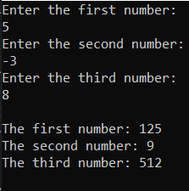 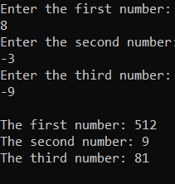

Рисунок 1 и 2 – Результат выполнения программы

